Консультация для родителей
«Профилактика детского дорожно-транспортного травматизма»
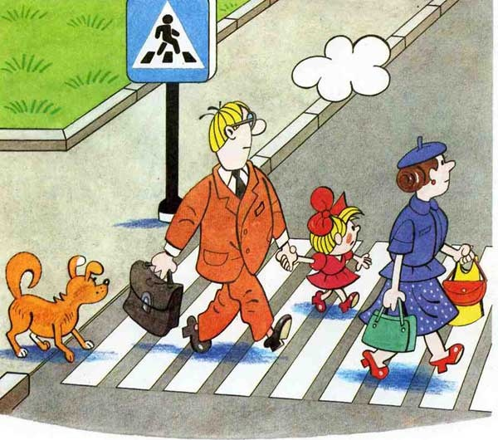
Из года в год увеличивается поток автомобилей, а вместе с ним растет число дорожно-транспортных происшествий. Ежегодно на дорогах гибнут десятки детей, более тысячи получают серьезные травмы. Очень часто это происходит потому, что дети не знают правил дорожной безопасности или нарушают их, не осознавая трагических последствий своей беспечности. Поэтому проблема обеспечения безопасности детей на дорогах чрезвычайно важна и многообразна. В ряду первейших задач стоит задача обучения детей Правилам дорожного движения и безопасному поведению на дороге.
В условиях роста интенсивности движения автомобильного транспорта особое значение приобретает проблема обеспечения безопасности детей на дорогах. Для реализации практических задач сохранения здоровья и жизни детей, предупреждения дорожно-транспортных происшествий с их участием, существенное значение имеет своевременная и качественная подготовка ребенка к условиям безопасного дорожного движения.
Необходимо инструктировать детей по правилам поведения на дорогах ежедневно!
В работе по профилактике детского дорожно-транспортного травматизма нельзя ограничиваться только детским садом (занятиями по обучению детей безопасному поведению на дороге и мероприятиями развлекательного характера).
Большая роль по развитию у детей-дошкольников навыков безопасного поведения на дороге принадлежит и родителям, так как только ежедневные напоминания Правил и положительный собственный пример может выработать у ребенка привычку правильного поведения.

Таким образом, работа по снижению детского травматизма не будет полноценной и эффективной без активной помощи родителей.
А.Дробушин, автор многих работ, посвященных изучению детского травматизма, отмечает, что почти 2/3 из общего числа пострадавших на дороге детей попадает под машину из-за отсутствия главного транспортного навыка: предвидение скрытой опасности. Устранить эту причину, ограничиваясь только беседами с детьми, словесными наставлениями, невозможно. При движении на дороге, как и при любом движении, действуют не столько знания, сколько привычки, стереотипы. Выработать их можно только в реальных условиях улицы. Вот почему каждый выход с родителями ребенка на улицу должен способствовать формированию у него навыков наблюдения, самоконтроля, ориентирования в дорожно-транспортной ситуации, формированию навыка безопасного поведения на улицах и дорогах, являющегося основой выполнения Правил дорожного движения. Такое обучение ребенка должно осуществляться родителями в тесном контакте с детскими дошкольными учреждениями, где предусмотрены родительские собрания, специально посвященные вопросам профилактики детского дорожно-транспортного травматизма.
У ребенка-дошкольника мышление образное. Ему недостаточно одного объяснения, так как у детей нет необходимого опыта и они не представляют себе в полной мере последствия своих поступков. Детям нужен наглядный материал, показ. Рисовать профессионально не обязательно, достаточно просто изобразить опасную ситуацию и прокомментировать ее, а затем вместе с ребенком сделать правильный вывод.
Одна из основных причин дорожных происшествий с детьми состоит в том, что дети в своем поведении на улице руководствуются наблюдениями за действиями взрослых в сходных ситуациях. К сожалению, эти действия не всегда бывают правильными. Как научить детей безопасному поведению на улице? Одними предостережениями типа «будь осторожен» делу существенно не поможешь. Необходима повседневная тренировка движений, внимания ребенка в сочетании с постоянным личным примером родителей. Лишь в этом случае у детей могут выработаться твердые навыки безопасного поведения на улице.
Соблюдайте правила дорожного движения!!!

